15.dubna  pondělí | 16.dubna  úterý | 17.dubna  středa | 18.dubna  čtvrtek | 19.dubna  pátek | 20.dubna  sobota | 21.dubna  neděle
9:30 – 10:45  Dámský klub  Klubovna 2.p | 9:00 – 11:00  Návštěva útulku Fousky  INDIVIDUÁLNĚ | 9:00 – 9:45  VOŠ ANIMACE  Klubovna 2.p | 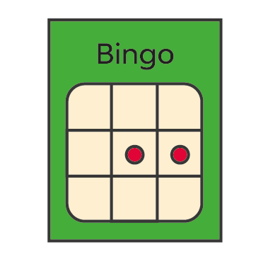  9:00 – 9:45  Bingo s Nikčou  Klubovna 2.p | 9:30 – 10:30  Saxofonový koncert  Klubovna 0.p | 9:00 – 10:00  Individuální aktivity  INDIVIDUÁLNĚ | 9:30 – 11:00  Individuální aktivity  INDIVIDUÁLNĚ
10:00 – 10:45  Pánský klub  Klubovna 1.p | 9:30 – 10:30  Cvičení s Adél  Klubovna 2.p | 10:00 – 10:45  Skupinové cvičení s Adél  Klubovna 2.p | 10:00 – 10:45  Trénink paměti se studenty  Klubovna 2.p | 9:30 – 10:30  Saxofonový koncert  Klubovna 0.p | 10:00-11:00  Poslech hudby  INDIVIDUÁLNĚ | 10:00 – 11:00  Individuální aktivity  INDIVIDUÁLNĚ
15:00-16:00  Individuální aktivity | 14:00-15:30  Procházka  INDIVIDUÁLNĚ | 15:00-16:00  Individuální aktivity | 14:15-15:00  Pěvecké vystoupení  Klubovna 0.p | 15:00-16:00  Šikovné ruce s Jaruš  Klubovna 1.p | 15:00-16:00  Posezení u kávy | 14:00-15:30  Procházka  INDIVIDUÁLNĚ

Změna v programu vyhrazena

